复旦大学妇女工作

信 息 简 报

2018年第三期（总第55期）
2018年12月30日
复旦大学妇女委员会

【工作动态】

上循下称——着装礼仪及穿搭讲座
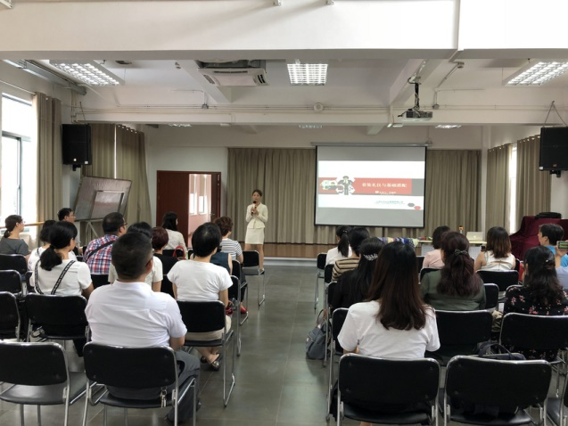
9月11日下午，工会开展了2018年下半年第一场教工活动《上循下称——着装礼仪及穿搭》讲座。近40位教师到场聆听、观摩。讲座中讲师分享了形象新概念、场合着装的分类与着装要领，以及场合着装的配饰搭配。
你的形象告诉了人们什么
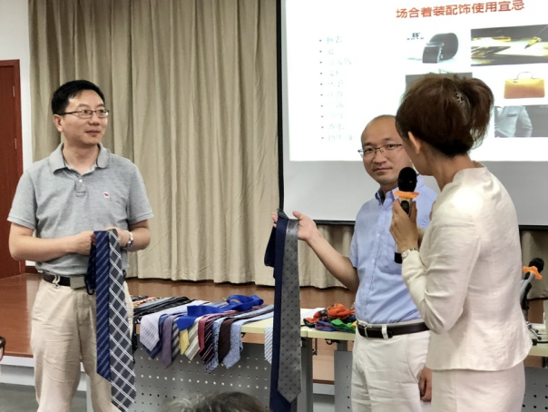
你穿的不仅是服装，而是关乎你的价值；你化的不仅是妆，而是关乎你的品味；你梳的不仅是发型，而是关乎你的品质；你呈现的不仅是肢体语言，而是关乎你的心态。
场合着装分类
主要分为职业场合、社交场合及休闲场合，职业场合分为严肃职场与一般职场。男士应注重面料品质及版型是否合身，女士更应注意袜子、指甲、香水、配饰等细节。
现场，讲师还与老师们做了有趣的互动，使大家受益匪浅。

【基层信息】
巧手作“玉盘” 同心迎中秋
——物理学系开展DIY冰皮月饼师生同乐活动
9月20日晚，江湾物理楼的视频会议室里热闹异常，老师、研究生、小朋友们欢聚一堂，正在此开展DIY冰皮月饼师生同乐活动，以喜迎中秋佳节。该活动由物理学系工会、妇委会携手2017级研究生班级联合举办，旨在增进教职工之间的交流和师生间的互动，促进教职工在紧张的教学科研行政之余放松身心，享受家庭的其乐融融。
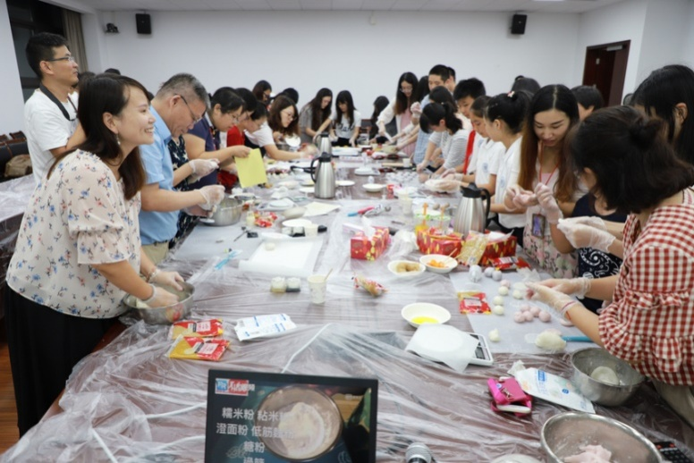
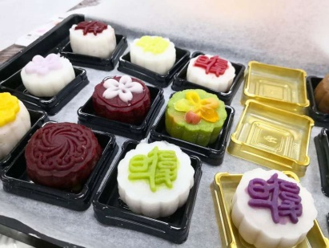
在观看了简短的教学视频后，大家迫不及待地动起手来。和面、揉成面团、切块、称重、包馅、放入模具压制……一道道制作工序宛如一步步实验流程，在大家的巧手之下均行云流水般完成。压制图案的环节最能体现制作者的巧思和创意，你看，有的月饼上绽放着鲜花、有的洒落了雪花、有的烙上了“复旦”的印迹、有的盖上了“物理”的印章、有的赫然诉说着“多发文章”、“逢考必过”的心声……将成品一字排开，颜色五彩缤纷，图案争奇斗艳，就像一件件艺术品呈现在你的眼前，让你不忍品尝。月饼做好了并不表示整个流程的结束，你可以将月饼放入小小的包装盒里，再贴上表达满满心意的贴纸，再将一盒盒月饼放入长条的包装盒中，最后，再放入手提袋中，这才算是大功告成。将这亲手制作的月饼带回家中，带回宿舍，在中秋之夜，与家人分享，邀同学品尝，将快乐传递，将是多么美妙的团圆时刻啊！
本次活动吸引了众多的师生和小朋友们的参与，大家大秀手艺，大展创意，畅意交流，尽享美味，痛快地体验了一回做艺术家和美食家的乐趣，感受到了同事同台、师生同聚、亲子同乐的温馨与欢乐。
物理学系工会、妇委会

浓浓花香 兴趣花艺
——管理学院妇女之家小小沙龙活动记

九月的校园，书声琅琅，快乐飞扬，迎来全国第34个教师节。
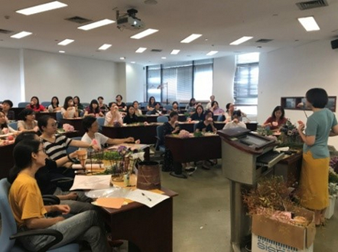
欢度教师节，迎接中秋节，学院妇委会妇女之家举办小小沙龙活动之花艺兴趣课。9月21日中午，花艺师早早来了，带着满满的几大盆花互相簇拥进入到学院史带楼501室。课程准备阶段，早到的几位老师在花艺师的指挥下分配着各色鲜活的花朵儿，按不同的色系、不同的花材叶材分类分别放置在课桌上，等待着老师们来学习组合创造美美的花束。课程中，花艺师颇有经验，教大家一些花材和叶材的搭配、工具的使用、插花及包装的手法、当今流行的时尚、色彩的混搭与协调等等，分享小贴士纠正老师们易出差的情况或平时不注意的点。老师们边听边实践，自由组合调整花材的摆放顺序等，感受不同效果，选到自己最喜爱样式；用花艺师教授办法，有时一支花还可以变成几个人的花材；自己搭配好请花艺师品鉴，小小调整有时会使整束花更亮眼呢……
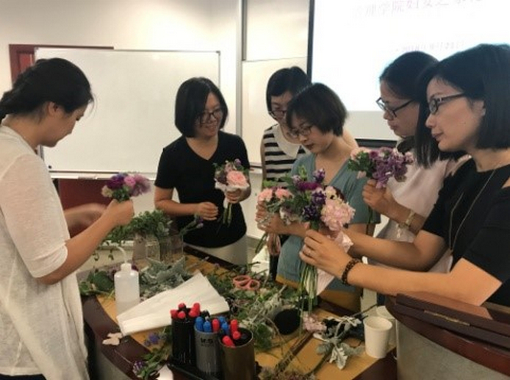
老师们带着美美的冰激凌花束完成了课程，课后有在朋友圈晒作品、装点办公桌秀美图。老师们通过上课，组合出可爱花束，掌握小小技巧，以后自己插花装饰又多了心得技能；有老师说，临近中秋，这场花艺课，有收获有品位，也给中秋小长假拉开了序幕；美，总带给老师们更多遐想。
节日虽过，老师们依然热诚从事着奠基未来的教育事业，在教育战线孜孜不倦辛勤耕耘，倾注心血，播散希望，感谢有您！让我们一起期待更美的自己，期待更美的未来。
管理学院工会、妇委会

【工作动态】

【交友大作战】初次见面，“好久不见”！
交友大作战第二季YOUNG单身青年交友联谊活动线下户外定向部分于10月21日星期天，在东方绿舟举行。本次活动由杨浦区总工会、复旦大学工会、杨浦区教育工会主办，上海梵婀文化传媒有限公司承办，上海市公安局团委、东方航空技术有限公司团委、上海外高桥集团股份有限公司工会、上海市公积金管理中心团委、上海农商银行团委协办。
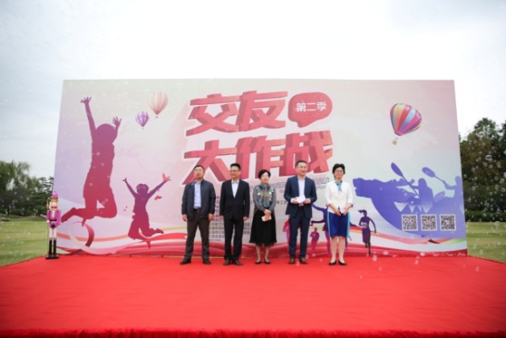
上海市教育工会兼职副主席、复旦大学工会常务副主席司徒琪蕙、杨浦区总工会副主席陈卫国、杨浦区教育工会主席石松、复旦大学工会副主席金再勤、复旦大学工会副主席吴佳新。
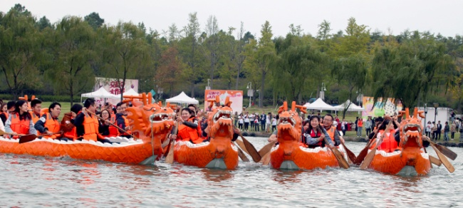
在线下活动之前，我们进行了7天的一周CP线上活动。七天的时间里，嘉宾们完成任务并打卡，每天多了解彼此一点。线上了解，线下心动，将线上互不相识的热情延续到了线下，我们为嘉宾们准备了心动卡片告白助攻。我们组织了在完成任务的过程中，男嘉宾们纷纷男友力爆棚，男女嘉宾互相配合， 共同赢得胜利。俗话说男女搭配干活不累，最后的龙舟赛，小伙伴们同舟共济，齐心协力，抵达爱的彼岸，建立起不一般的革命情谊。活动当天共有三对心动CP成功牵手并为对方戴上“就是他（她）”的徽章。交友大作战第二季历时32天，甜蜜收官啦！

复旦教工微课开展DIY扎染围巾活动
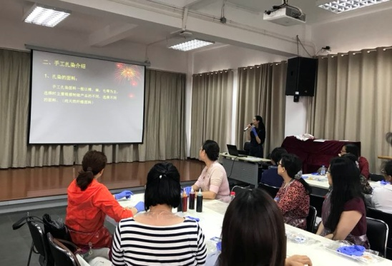
10月9日下午，在工会南204室多功能厅，教工微课堂开展了DIY扎染围巾活动，32位教职工参加了本次活动。大家分享了扎染的面料、染料、工具及制作步骤还有扎染的技法。大家在仔细聆听了老师对扎染技巧与手法的讲解后，都跃跃欲试。
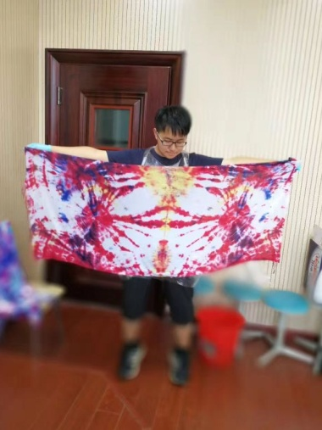
捆扎织物，把不希望着色的部位捆扎起来，这是产生美丽纹理和图案的关键步骤；染色，选择颜色后进行喷颜色，可以随机喷射，也可以有意识的喷出一些深浅不等的花纹。
通过这次活动，使大家学到了生活技能，体会了生活乐趣。

校妇委会女性家园组织“复二代”
参观生命科学院祖嘉博物馆
10月26日下午3点，由校妇委会主办、女性家园承办的“复二代”参观生命科学院祖嘉博物馆活动如期举行。在女性家园志愿者们的悉心组织下，三十多位“复二代”在家长的带领下，来到复旦大学生命科学院立人生物楼参观祖嘉博物馆，在生科院老师和志愿者的带领下，小朋友们分别参观了哺乳动物馆和鸟类馆。
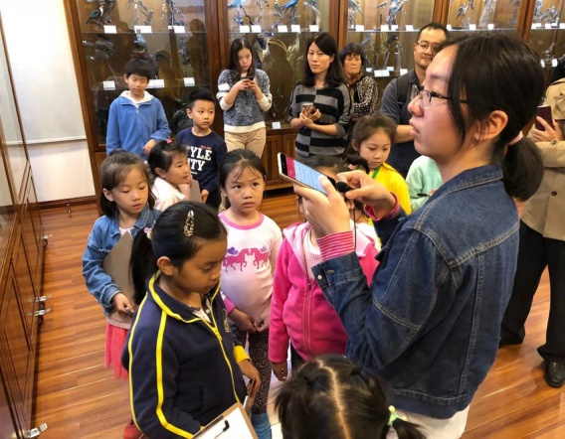
此次参观活动历时两小时，生科院的老师为小朋友们准备了任务卡，让他们带着问题参观，给参观的过程带来了很多乐趣。小朋友们被分为两组，每个场地都有专业的志愿者讲解，从海底的鲸豚，到陆地上的爬行动物，再到天上的飞禽，志愿者们对这些动物的分类、生理特征和生活习性一一进行讲解。在讲解的过程中，志愿者们经常抛出一些问题，吸引了小朋友的注意力并激发他们思考，帮助他们完成手中的任务卡。整个过程中，小朋友们耐心地听着志愿者的介绍，认真地完成手中的任务卡，同时他们对馆内陈列的标本表现出极大的兴趣，不断地向志愿者提出自己的疑问，脸上充满了惊奇和欢欣。
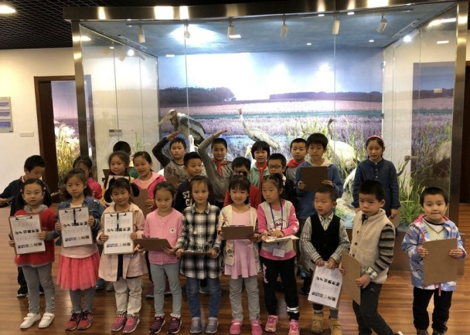
活动历时虽短，但对纯真稚嫩的孩子而言却意义非凡。经过短短两小时的参观，他们见识了上千种形态各异的动物的标本，聆听了不同标本背后的故事，了解了生物多样性的意义、保护物种的紧迫感，并让他们知晓了标本的意义不在于参观纪念和知识的获得，更重要的是其带来的警醒、教育和反思的作用，希望活动能够在他们幼小的心灵中埋下与自然万物和谐相处的种子。
校妇委会组织赴松江广富林文化遗址公园
参观学习活动
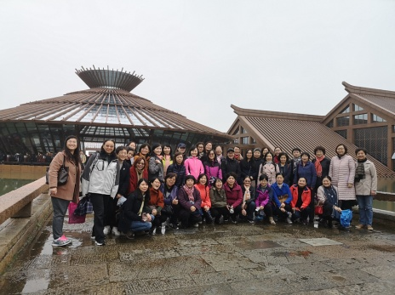
11月21日，校妇委会、女教职工委员会组织校妇委会委员、女教职工委员会委员、女教授联谊会成员、女优青联谊会成员、各单位妇女干部赴松江广富林文化遗址参观学习。
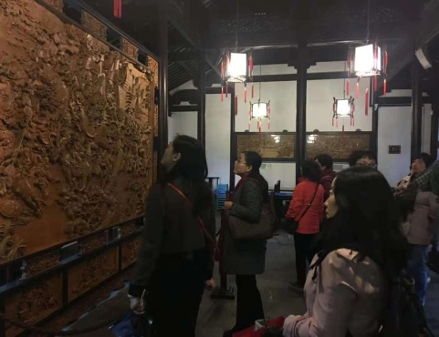
在蒙蒙细雨中，大家参观了松江广富林文化遗址公园。广富林遗址公园的核心区域是“水上博物馆”，它采用了仿木梁的外立面结构，四周由湖水包围。远处望去，整个博物馆如同漂浮在水上的木质屋顶，极具远古特色。博物馆内的陈设布景是从远古时期到民国时期的街景，走在馆内让人感到仿佛穿越了时空，尤其走到老上海的街景区，仿佛置身于上海滩的街头，让大家对老上海又有了进一步的了解。
此次参观学习虽然短暂，却为大家提供了学习、交流的平台，通过各具特色的展馆和场景，从不同视角展示了上海这座城市多元、包容、大气、谦和的城市基因，在享受中华传统文化的过程中了解了历史、记住了历史，大家都觉得不虚此行、收获满满。

